Individuele opdracht opdracht
Tijdsduur: 30 minuten

De situatie
Je werkt in een boerderijwinkel. Daar worden alleen biologische producten verkocht. De vraag die je vaak krijgt is welk verschil er is in tussen biologische en gangbare producten. Ook krijg je vragen over biologische keurmerken op voeding. Jij gaat dat uitzoeken om daar een antwoord op kunnen geven.

Dit heb je nodig:  - Internet  - Pen |  | Dit leer je:  - Het verschil proeven tussen dezelfde producten die biologisch en gangbaar zijn geproduceerd.  - De betekenis van biologische keurmerken
Dit ga je doen: (aan de slag)

- Lees de theorie van periode 1 lesthema 11 Gangbaar of Biologisch - Wat is het verschil?
- Maak opdracht 2 en 3.
- Zoek ook voor informatie op internet

Dit lever je in:

Het ingevulde werkblad bij de docent.

Naam:
Opdracht 1

Vul hieronder het schema in. Leg bij elk woord uit hoe dit voor gangbare landbouw en de biologische landbouw zit.

 | Gangbaar | Biologisch
Huisvesting
Voeding
Gezondheid
Arbeid
Prijs
Gebruik van bestrijdingsmiddelen

Duurzaamheid

Gebruik van medicatie

Opdracht 2
Zoek op waar de volgende keurmerken voor zijn:
Beschrijf in enkele zinnen wat ze betekenen.

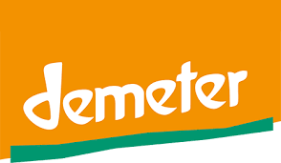
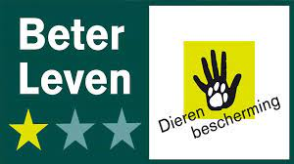

Lever dit werkblad ingevuld in bij de docent.

